Entrega de Base de Datos:

**Logo:**



**Solicitante: KeFruta (cooperativa)**

**Nombre del Grupo:** “Systems and Information Technology”.

**Siglas:** “S&IT”.

**Grupo de Clase:** 3°ID

**Turno:** Matutino.

**Materia:** Base de Datos.

**Miembros del Grupo:** Alejo Cabrera, Bruno Alvez da Cruz, Dylan Michaelsson, Matías Poy-Vázquez.

**Fecha de Entrega: 25/07/2022**

# Indice:

**Indice:** **2**

**Modelo Entidad Relación (MER):** **3**

**No estructurado:** **3**

**Pasaje a tabla:** **4**

**Formas Normales:** **5**

**Diccionario de Datos:** **6**

# Modelo Entidad Relación (MER):

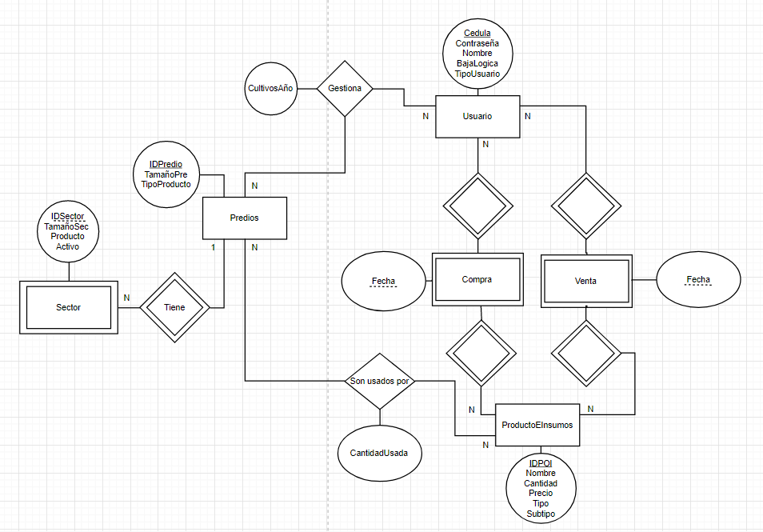

# No estructurado:

* **“**El TipoUsuario diferencia al usuario en 2 aspectos: los diferencia en Productor y Administrativo y en caso de ser productor también indica el tipo de producto que produce**”**
* **“**En los predios se cultiva únicamente un mismo tipo de producto(Verduras, Frutas, Cereales)**”**
* **“**Los productores compran y venden productos y los administrativos venden insumos**”**
* **“**Solo cuando Tipo tenga valor “insumo” son utilizados en los predios**”**
* **“**El atributo Sector en la Tabla Predios es multivaluado**”**
* “La suma del tamaño de los sectores no puede ser igual o mayor a la del Predio”

# Pasaje a tabla:

Usuarios (Cedula,Nombre,Contraseña,TipoUsuario,BajaLogica)

Predios (IDPredio,TamañoPre, TipoProducto)

Sector(*IDSector*,IDPredio TamañoSec, Producto, Activo)

FK IDPredio references Predios(IDPredio).

//*IDSector* es debil, Sector siendo debil de Predio

ProdOIns(IDPOI,Tipo,Subtipo,Nombre,Cantidad,Precio)

Compras (Cedula,IDPOI,Fecha)

FK Cedula References Usuarios(Cedula);

FK IDPOI References ProdOIns(IDPOI);

Ventas (Cedula,IDPOI,Fecha)

FK Cedula References Usuarios(Cedula);

FK IDPOI References ProdOIns(IDPOI);

Gestiona (Cedula,IDPredio,CultivosAño)

FK Cedula References Usuarios(Cedula);

FK IDPredio References Predios(IDPredio);

SonUsadosEn (IDPredio,IDPOI,Cantidad)

FK IDPredio References Predios(IDPredio);

FK ID References ProdOIns(IDPOI);

# Formas Normales:

**1°FN:**

Usuarios (Cedula,Nombre,Contraseña,TipoUsuario,BajaLogica)

Predios (IDPredio,TamañoPre,TipoProducto)

Sector (IDPredio,IDSector,TamañoSec,Producto, Activo)

FK IDPredio References Predios(IDPredio);

ProdOIns(IDPOI,Tipo,Subtipo,Nombre,Cantidad,Precio)

Compras (Cedula,IDPOI,Fecha)

FK Cedula References Usuarios(Cedula);

FK IDPOI References ProdOIns(IDPOI);

Ventas (Cedula,IDPOI,Fecha)

FK Cedula References Usuarios(Cedula);

FK IDPOI References ProdOIns(IDPOI);

Gestiona (Cedula,IDPredio,CultivosAño)

FK Cedula References Usuarios(Cedula);

FK IDPredio References Predios(IDPredio);

SonUsadosEn (IDPredio,IDSector,IDPOI,Cantidad)

FK IDPredio References Predios(IDPredio);

FK IDPOI References ProdOIns(IDPOI);

FK IDSector References Sector(IDSector);

**2°FN:**

**Ya esta en 2°FN.**

**3°FN:**

**Ya esta en 3°FN.**

# Diccionario de Datos: